STG - Métropole septembre 2012 Correction

Exercice 1
1.
• P(A) = 0,57 car 57% des personnes interrogées sont parties en vacances en 2010.
• P_{A}($\overline{B}$) = 0,17 car 17% de ces personnes n’ont pas pu repartir en 2011.

2.
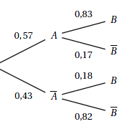

3. P(A ∩ B) est la probabilité que la personne interrogée soit partie en vacances en 2010 et qu’elle n’ait pas pu repartir en 2011.
P(A ∩ B) = 0,57 × 0,17 = 0,0969

4. P$\overline{A}$ (B) = 0,18
et P$\overline{A}$($\overline{B}$) = 1 − 0,18 = 0,82 .
L’évènement $\overline{A}$∩ $\overline{B}$ est l’évènement « la personne n’est partie en vacances ni en 2010 ni en 2011 ».
P($\overline{A}$∩ $\overline{B}$) = 0,43 × 0,82 = 0,3526.

Exercice 2 :

- a. À l’aide de la calculatrice, une équation de la droite D d’ajustement affine de y en x, obtenue par la méthode des moindres carrés est y = 6,44x +5,73.
b. voir annexe
c. y = 6,4×8+5,73 ≈ 45,47.
La capacité d’énergie photovoltaïque estimée pour 2012 est d’environ 45,47 GW.

2. a. f ′(x) = 3,3(0,4e^{0,4x} ) = 1,32 e^{0,4x} .
b. Pour tout x ∈ [1 ; 8] f ′(x) > 0 comme produit de nombres strictement positifs. Par conséquent f est strictement croissante sur [1 ; 8].
c.
d. La courbe c_{f} représentative de la fonction f est tracée dans le repère de l’annexe 1.
e. f (8) = 3,3e^{0,4×8} ≈ 80,957.
Selon ce modèle, la capacité d’énergie photovoltaïque estimée pour 2012 est d’environ 80,96 GW.

Exercice 3

1. L’action a baissé de 11,6% entre juin et juillet. La valeur de l’action en juillet est donc de :
a. 115,4 b. 141,73 c. 113,80 d. 112,27

Car 127 × (1 − 0,116) = 127 × 0,884

2. L’action a baissé de 8% de septembre à octobre. La valeur de l’action en septembre est donc de :
a. 105,00 b. 105,43 c. 104,76 d. 89,81

Car

3. Le taux d’évolution global de janvier à octobre est de :
a. − 62,4 % b. − 65,98 % c. 65,98 % d. – 61 %

Car T = $_{\frac{97 – 258}{258}}$

4. La meilleure approximation du taux d’évolution moyen mensuel entre janvier et octobre est de :
a. − 6,93 % b. − 7,33 % c. − 5,79 % d. − 10,30 %

Car (1 + T) = (1 + t_{m})⁹ d’où t_{m} = (1 − 0,6240)^{1/9} − 1

5. En prenant pour indice de base 100 la valeur de l’action au mois de janvier, l’indice de la valeur de l’action au mois d’août est de :
a. 42,2 b. 97 c. 131 d. 237

Car $_{\frac{258}{100}}$ = $_{\frac{109}{I8}}$

Exercice 4

Partie A : première hypothèse

1. « =C2 +75 » ou « =$C2+75 »

2. Le chiffre d’affaires qu’elle peut alors espérer obtenir au mois de septembre est 1200 €. En effet, nous avons, par définition, une suite arithmétique de raison 75. Le terme général est 600 + 75n, au mois de septembre n = 8.
Au mois d’octobre, n = 9, elle peut donc espérer 1275 €

Partie B : seconde hypothèse

- On se propose de représenter le chiffre d’affaires mensuel à l’aide d’une suite (u_{n}) : on note u₀ sa valeur au mois de janvier et u_{n} sa valeur au n-ième mois après le mois de janvier.
a. La suite (u_{n}) est une suite géométrique de premier terme u₀ = 600 et de raison 1,09. En effet, chaque terme, sauf le premier, se déduit du précédent en le multipliant par un même nombre, 1,09 c’est-à-dire le coefficient multiplicateur associé à une évolution de 9%.
b. u_{n} = 600 (1,09)^{n}.
c. u₈ = 600 ×1,09⁸ ≈ 1195,54 et u₉ = 600×1,09⁹ ≈ 1303,14.

2. Pour n  8, l’hypothèse la plus favorable au commerce de Pauline est la première hypothèse et pour n > 9
l’hypothèse la plus favorable au commerce de Pauline est la seconde hypothèse.

Partie C : calcul du bénéfice

« =D2-850 » ou « =$D2-850 »

Annexe 1 : à rendre avec la copie
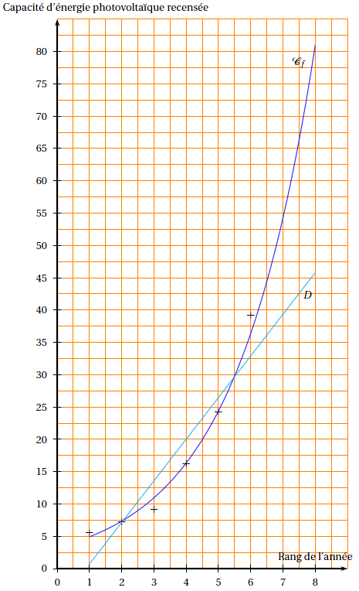

Annexe 2

